2019年06月06日上午厨房设备院内自行采购公告
采购单位：合肥市第二人民医院
采购方式：院内比选采购
发布时间：2019年05月27日
序号 | 设备名称 | 规格型号 | 技术参数 | 数量 | 单位 | 参考图片
1 | 平板货架 | 1200*500*1550mm | 采用优质不锈钢板,台面δ1.0mm不锈钢板，层板50×25×0.8mm；通脚Φ38不锈钢管，配4套子弹调节脚。 | 2 | 台 | 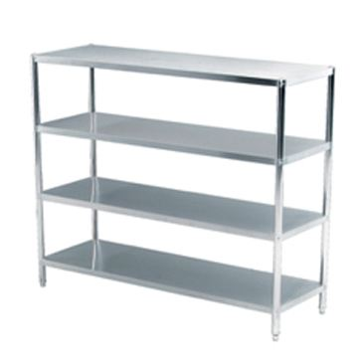
2 | 单门消毒柜 | 单门 | 1.红外烘干消毒柜，不锈钢拉篮；2.可存放150套左右餐具；3.单开门，门为不锈钢材质。 | 1 | 台 | 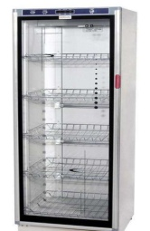
3 | 双星水池 | 1200*700*950mm | 采用优质不锈钢板制作；台面：采用1.2mm不锈钢板制作；星盆：采用1.2mm不锈钢板制作；立柱：φ38不锈钢圆管制作；脚：配不锈钢调节脚。 | 1 | 台 | 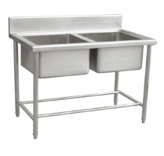
4 | 保温饭车 | 600*600*800mm | 采用优质不锈钢制造；每台配不锈钢桶1只； 恒温自动控制，配移动脚轮；2KW/220V。 | 1 | 台 | 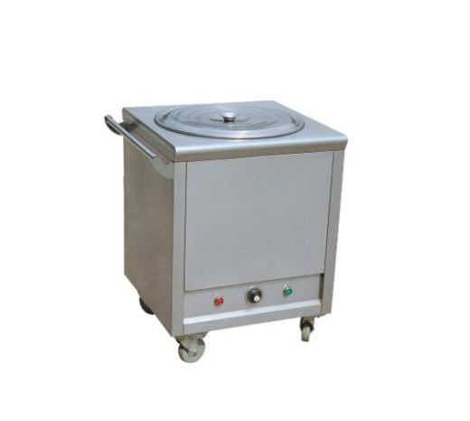
5 | 单眼大锅灶 | 1100*1200*1200mm | 采用优质不锈钢板制作,灶面板材为1.2mm不锈钢，侧板、背板、前面板采用1.0mm不锈钢板，低架为40*40*4mm角钢及4mm钢板制作，两层防锈处理，带长明火，配中压铸铝风机，配旋火炉头，全铜安全气阀，及摇摆龙头，配80CM大锅炉脚以φ51*1.0mm不锈钢管制，加装不锈钢调节脚。风机电压：220V 风机功率：550w | 1 | 台 | 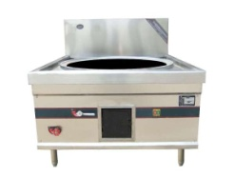
6 | 单眼广式灶 | 1100*1200*1200mm | 采用优质不锈钢板制作,灶面板材为1.2mm不锈钢，侧板、背板、前面板采用1.0mm不锈钢板，低架为40*40*4mm角钢及4mm钢板制作，两层防锈处理，带长明火，配中压铸铝风机，配旋火炉头，全铜安全气阀，及摇摆龙头炉脚以φ51*1.0mm不锈钢管制，加装不锈钢调节脚。风机电压：220V 风机功率：550w | 1 | 台 | 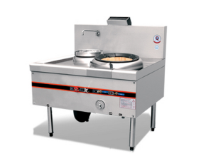
7 | 单星水池 | 700*700*950mm | 采用优质不锈钢板制作；台面：采用1.2mm不锈钢板制作；标准800×500×280洗盆，配置渣宰隔栅及落水器，φ38不锈钢支架通脚。 | 1 | 台 | 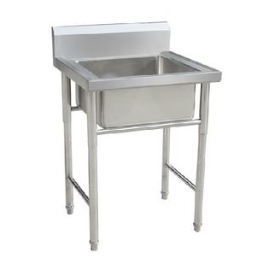
8 | 木面保鲜工作台 | 1500*800*800mm | 优质不锈钢板制作,配50mm高质无疤痕柳桉木板； 整体发泡,无氟压缩机，精铜管蒸发器，外贴透明保护膜，不锈钢直线型拉手;参数：230W/220V温度范围-5℃至5℃。容积0.5m3，电压220V | 1 | 台 | 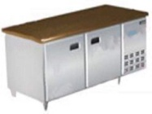
9 | 电饼铛 |  | 整机外壳采用优质不锈钢材质，高密度铝合金锅体，双数显自动恒温功能可随心所欲调节需要温度，精准温控达到设定温度停止加热；高效环绕式发热体使加热更加均匀。额定功率380v,防水等级IPX4,工作温度120℃-250℃。 | 1 | 台 | 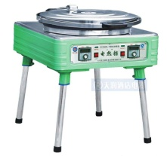
10 | 保洁柜 | 1200*600*1800mm | 优质不锈钢板,不锈钢滚珠双向移门，主板δ1.0mm，腿为Φ38×1.0mm不锈钢管配不锈钢可调子弹脚。 | 1 | 台 | 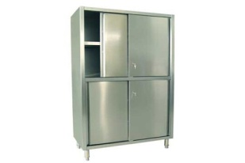
11 | 地架 | 1200*500*200mm | 采用优质不锈钢板,台面δ1.0mm不锈钢板，层板50×25×0.8mm；通脚Φ38不锈钢管，配4套子弹调节脚。 | 2 | 台 | 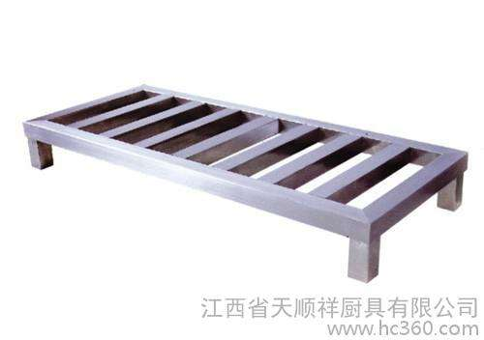
12 | 单门展示留样柜 | 550*650*1800mm | 制冷剂：R134a、制冷剂注入量：260g、气候类别：N、发泡剂C5H10、防触电保护类别：I类、总有效容积300L、额定电压220V、额定频率：50Hz、温度范围：-4℃至+10℃ | 1 | 台 | 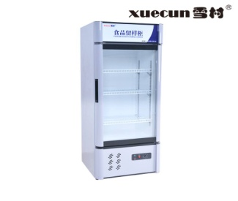
13 | 压面机 | 350型 | 所有与食物接触的零件均采用不锈钢制造特殊表面处理，外壳坚固耐用，更安全，更卫生；可调节辊筒，根据实际需要压出不同厚度的面皮；配优质电机。  电功率：1.5KW/220V。 | 1 | 台 | 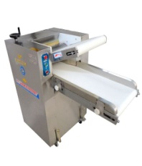
14 | 灭蝇灯 |  | 吊装紫外诱捕电击式 额定功率38W 灯管功率2*15W | 2 | 台 | 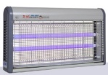
15 | 四门冰箱 | 1200*700*1950mm | —优质不锈钢制造，全铜管，保温层聚氨酯一次性发泡，自动回归门； —配加重型不锈钢调节脚，温度-6℃～-15℃/-5℃～+10℃ 功率：700W/220V。 | 1 | 台 | 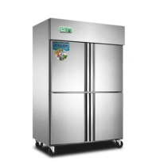

报名时间：2019年06月04日上午（周二8：00-11：30截止）
报名地点: 广德路院区外科住院部负一层楼后勤物流管理中心
报名资料：（纸质版和电子版两样都要递交，方才报名成功）
1、用EXCEL形式做一张表格，表格（模版如下）发至2690995200@qq.com(邮件名称需用公司名称发送，私人邮件一概不收）；
- 纸质版材料需包含表格、公司各项资质，生产企业资质。
- 表格模版：
序号 | 设备名称 | 数量 | 单位 | 单价 | 总金额 | 产地 | 经销商 | 联系电话 | 优点（请详细填写产品性能） | 信誉、业绩、规模（单个产品最少三家）
1
2
3
4
5

比选时间：2019年06月06日（周四上午8：30）
比选地址：广德路院区五楼会议室
比选资料：
- 各单位需带实物的彩图介绍。
- 提供资料的封面要有产品名称/产地/规格型号/经销商/联系电话。
- 资料第二页放产品的报价单，上面要有序号/物品名称/ 规格型号/产地/经销商/最终报价。
- 资料第三页为目录，第四页开始放公司及生产企业的各项资质。
- 资料最后附上用户发票复印件或合同复印件（不得涂改、遮掩）（需和报名表格上填写的三家用户相对应），标书每一页要盖公司专用章。
- 资料一正三副。

联系电话：62965597
合肥市二院物流管理中心

